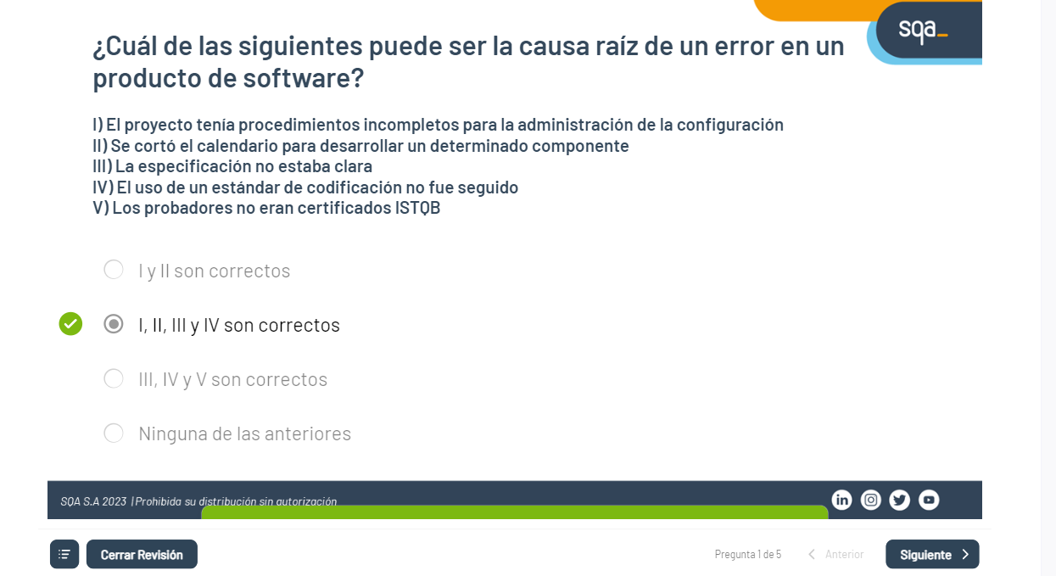

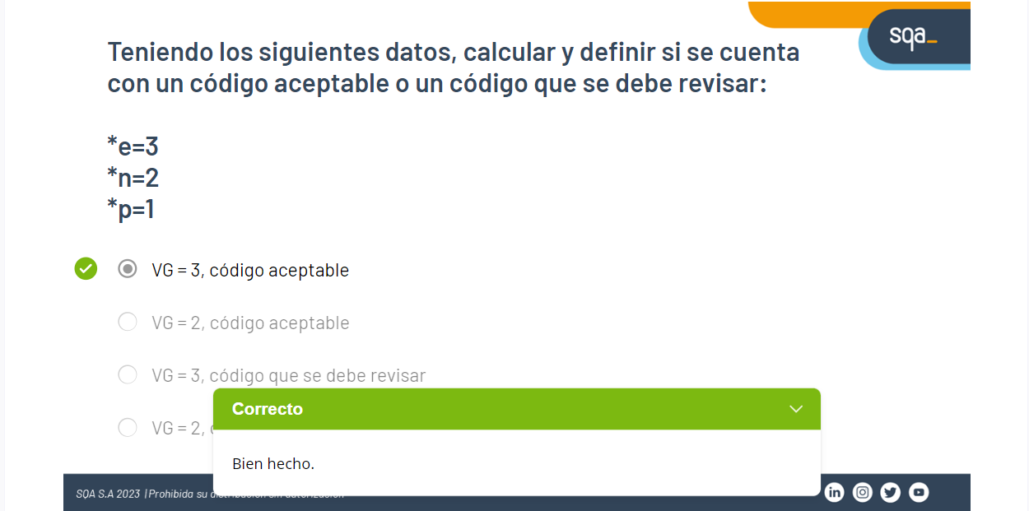

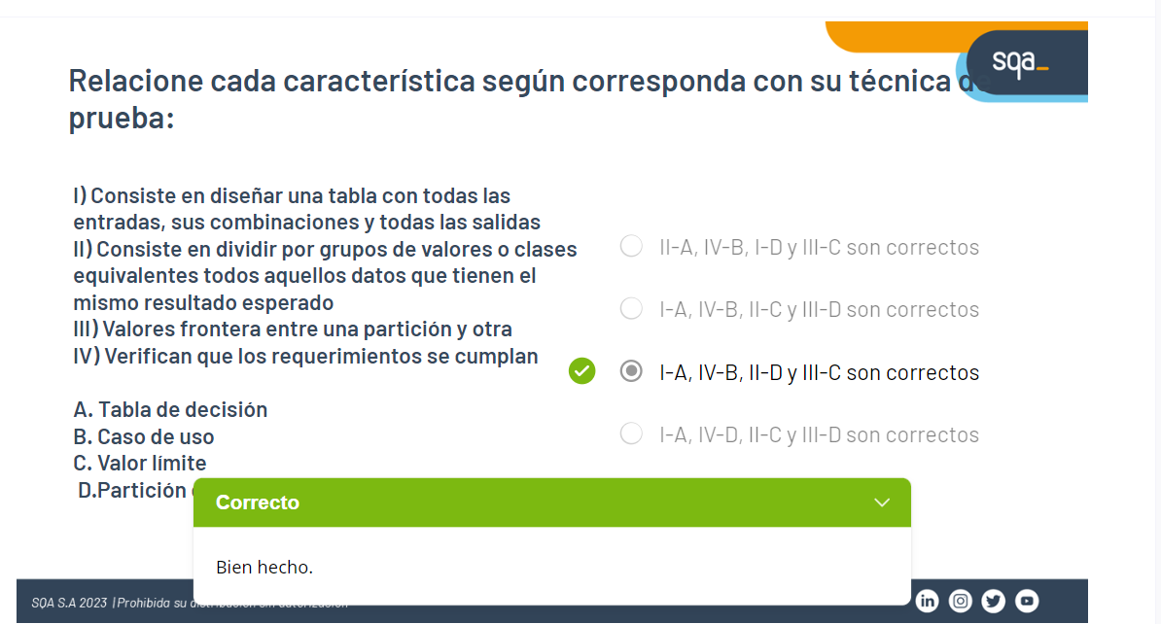

ISTQB

